Atividade 3 – Regressão Linear Multivariada
Disciplina: EECP0053 - TÓPICOS EM ENGENHARIA DA COMPUTAÇÃO II - FUNDAMENTOS DE REDES NEURAIS
Professor: Thales Levi Azevedo Valente
Discente: João Pedro de Alcântara Lima

Título: Regressão Linear Multivariada: Normalização de Features e Comparação entre Gradiente Descendente e Equação Normal

- Introdução
Este relatório apresenta os resultados de um projeto prático desenvolvido em linguagem Python com o objetivo de aprofundar o estudo dos conceitos de regressão linear multivariada. A atividade consistiu na implementação e comparação de diferentes técnicas de normalização de dados (normalização Z-score e normalização Min-Max), bem como na aplicação de dois métodos distintos de otimização: o Gradiente Descendente (GD) e a solução analítica pela Equação Normal (NE).
Durante o projeto, foram desenvolvidos diversos módulos para cálculo do custo, atualização dos parâmetros por gradiente descendente, normalização de features e resolução por equação normal. Os experimentos realizados buscaram analisar o impacto das diferentes formas de pré-processamento dos dados sobre o desempenho, precisão e velocidade de convergência dos algoritmos de aprendizado.
- Metodologia
2.1. Implementação dos Componentes
• features_normalize.py
Este módulo implementa dois métodos de normalização de features:
Z-score: normaliza os atributos com base na média e desvio padrão, centralizando os dados em torno de zero e com variância unitária.
Min-max: reescala os atributos para o intervalo [0, 1], preservando a proporção dos valores.
Ambos os métodos são fundamentais para garantir que o Gradiente Descendente tenha desempenho estável e eficiente.
• compute_cost_multi.py
Contém a função compute_cost_multi, que calcula a função de custo J(θ) baseada no erro quadrático médio entre as predições do modelo e os valores reais. É usada para avaliar a performance da regressão em cada etapa do GD ou com os parâmetros obtidos pela Equação Normal.

• gradient_descent_multi.py
Implementa o algoritmo clássico de Gradiente Descendente para regressão multivariada. A função ajusta os parâmetros θ iterativamente, minimizando o custo. Permite configurar taxa de aprendizado (α) e número de iterações.
• gradient_descent_multi_with_history.py
Estende a implementação anterior adicionando o registro do histórico dos vetores θ a cada iteração. Este recurso é essencial para a construção de visualizações da trajetória do GD no espaço dos parâmetros, como superfícies e contornos da função de custo.
• normal_eqn.py
Fornece uma solução analítica para os parâmetros θ através da Equação Normal.
Essa abordagem não requer iterações nem normalização prévia, mas pode ser ineficiente com um grande número de atributos devido à inversão de matrizes.
• regressao-multivariada-ex.py
É o script principal que integra todos os módulos. Ele executa o carregamento dos dados, normalização, estimação de parâmetros com os dois métodos (GD e NE), predição de valores, cálculo e comparação de custos, além da geração de visualizações gráficas que ilustram os processos e os resultados obtidos.
2.2 Regressão Linear Multivariada
A regressão linear multivariada busca modelar uma variável resposta y a partir de múltiplas variáveis preditivas x1, x2, ..., xn. O modelo tem a forma: hθ(x) = θ0 + θ1x1 + θ2x2 + ... + θnxn.
A função de custo utilizada para avaliação do erro é a média dos erros quadráticos: J(θ) = (1/2m) * Σ(hθ(x⁽ⁱ⁾) - y⁽ⁱ⁾)².
2.2 Métodos de Otimização
Gradiente Descendente (GD): atualiza iterativamente os parâmetros θ segundo:
θj := θj - α * (1/m) * Σ(hθ(x⁽ⁱ⁾) - y⁽ⁱ⁾) * xj⁽ⁱ⁾
Equação Normal (NE): fornece solução direta para θ:
θ = (XᵀX)⁻¹Xᵀy
2.3 Estratégias de Normalização
Foram testadas duas estratégias: Z-score e Min-Max. A normalização Z-score é dada por:
x_norm = (x - μ) / σ
A normalização Min-Max é dada por:
x_norm = (x - min) / (max - min)

- Resultados e discussões
Ajuste da Regressão Linear Multivariada
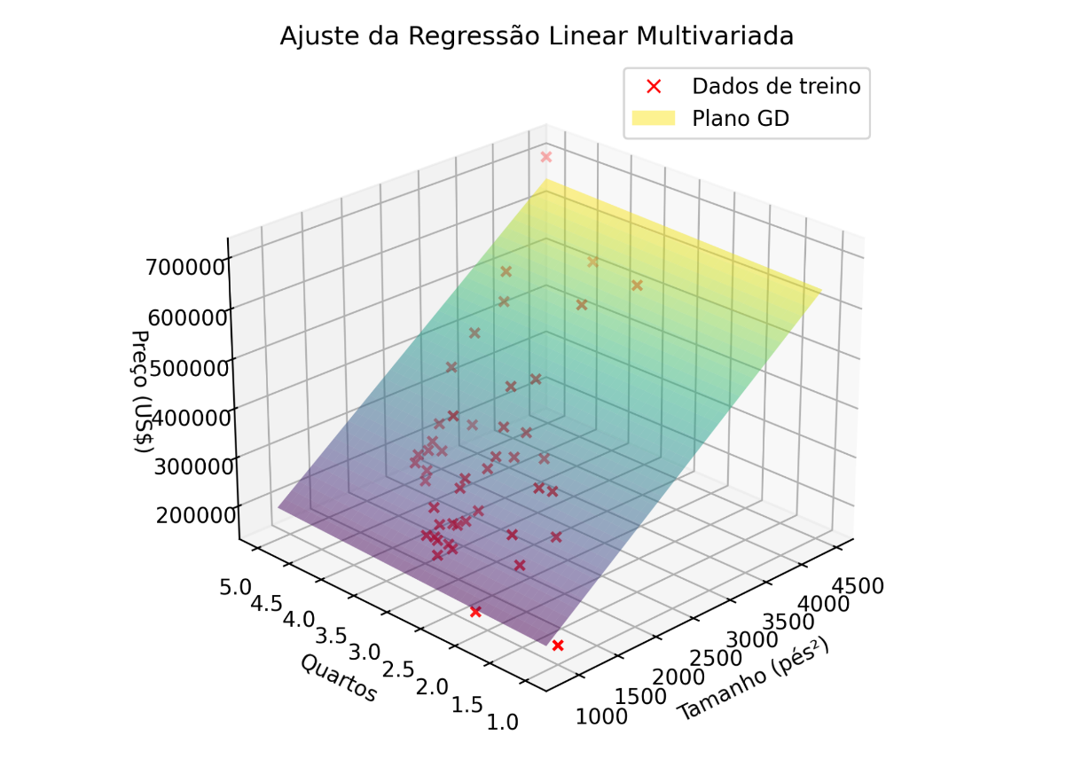
Figura - Ajuste da reta multivariada aos dados normalizados, ilustrando a capacidade do modelo em capturar tendências.
A Figura apresenta o ajuste da reta multivariada aos dados previamente normalizados. Observa-se que o modelo de regressão linear multivariada consegue seguir bem a tendência geral dos dados, indicando que os parâmetros obtidos são capazes de representar adequadamente a relação entre as variáveis independentes e a variável dependente. A normalização contribui para uma convergência mais eficiente e evita o viés causado por escalas distintas entre os atributos.

Curvas de Contorno: Gradiente Descendente vs. Equação Normal
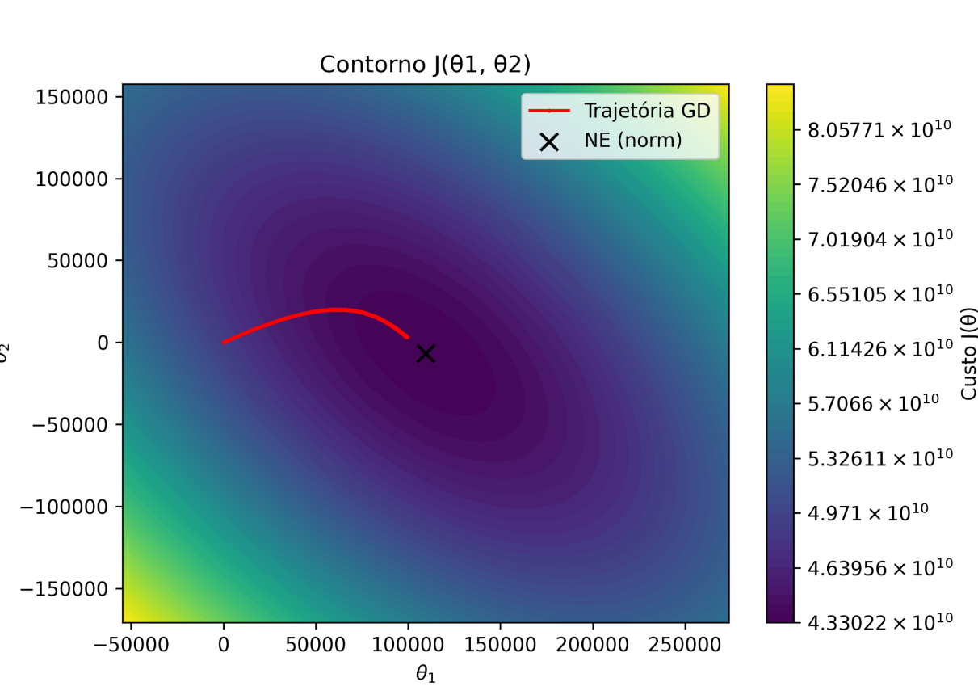
Figura - Visualização dos caminhos de otimização: o GD segue uma trajetória iterativa, enquanto a NE encontra a solução diretamente.
A Figura compara os caminhos de otimização da regressão linear multivariada utilizando Gradiente Descendente (GD) e Equação Normal (NE). Nota-se que o GD percorre uma trajetória iterativa em direção ao mínimo da função de custo, refletindo seu caráter incremental e dependente da taxa de aprendizado. Em contraste, a NE encontra a solução diretamente, posicionando-se imediatamente no ponto ótimo. Essa visualização evidencia a diferença entre os métodos quanto à forma de obtenção dos parâmetros ótimos.

Convergência do Custo - Gradiente Descendente
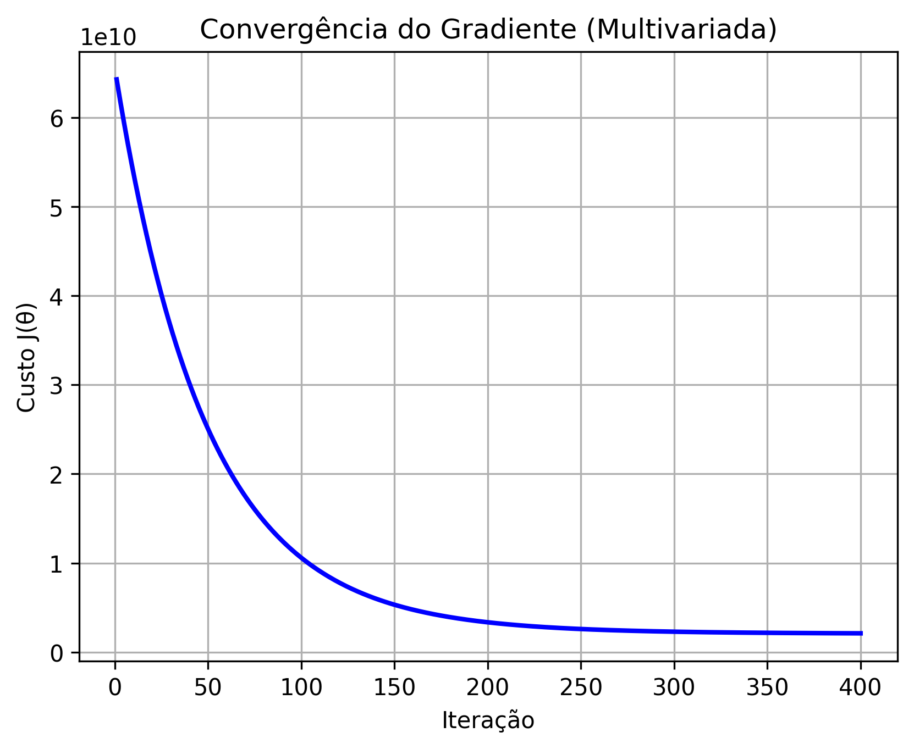
Figura - Evolução do valor da função de custo ao longo das iterações do gradiente descendente, demonstrando a eficiência do algoritmo.
A Figura apresenta a evolução do valor da função de custo ao longo das iterações do algoritmo de Gradiente Descendente. Observa-se uma redução progressiva e suave do custo, indicando a convergência do modelo para uma solução ótima. Essa tendência reforça a eficiência do método em ajustar os parâmetros mesmo em um espaço de características multivariado, desde que configurado com uma taxa de aprendizado adequada.

Comparação da Convergência: GD vs. NE
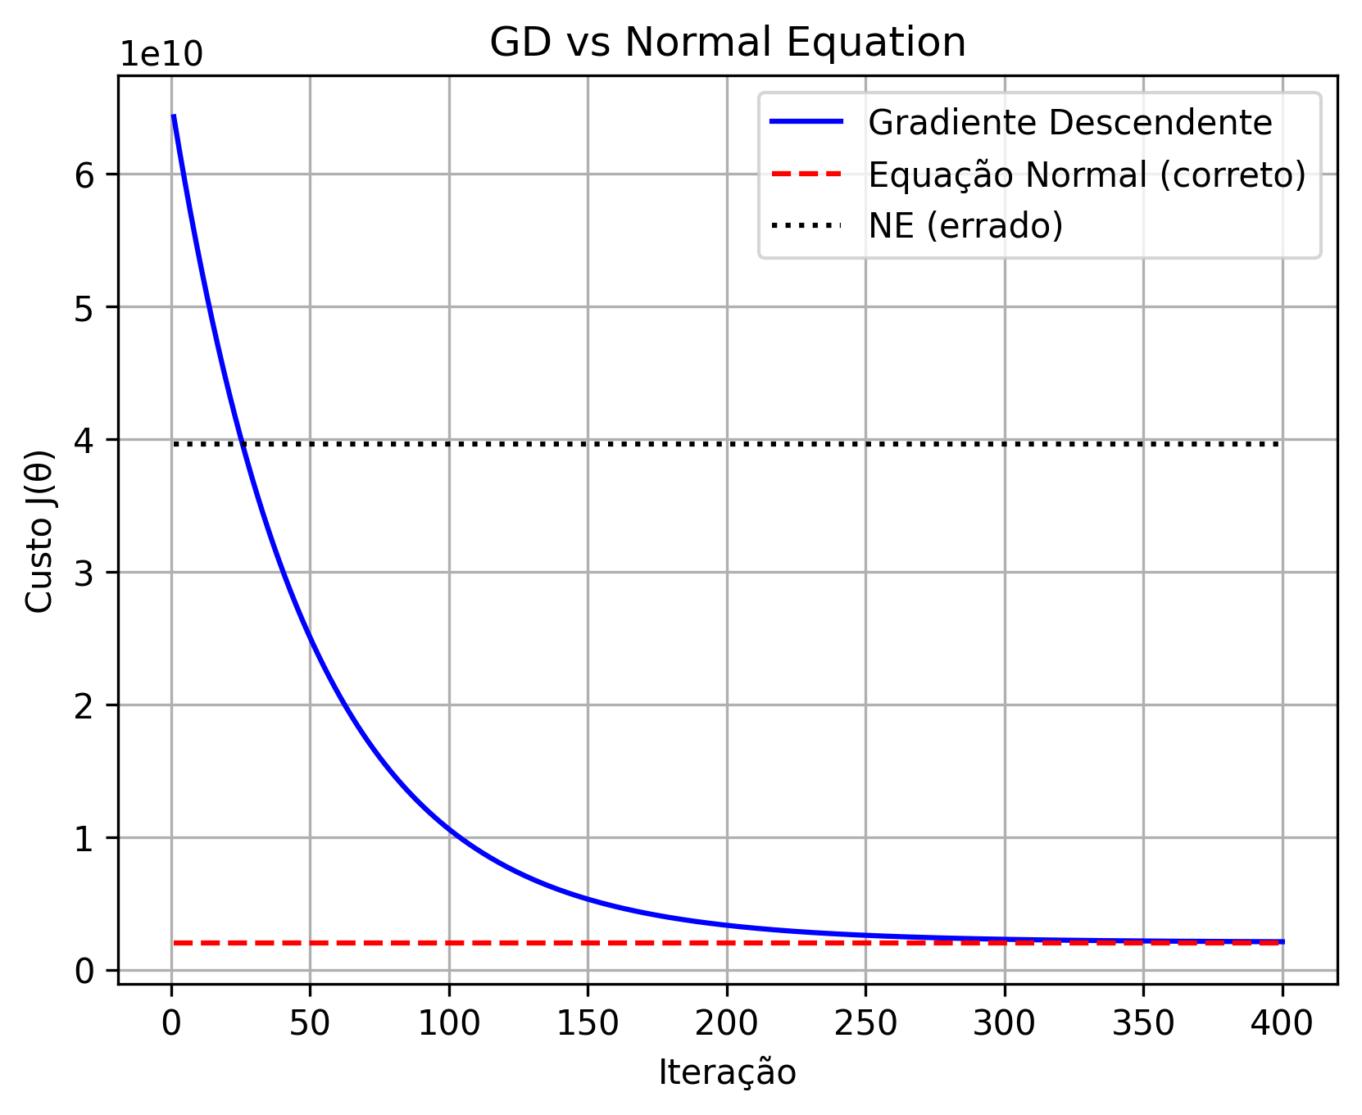
Figura - A NE alcança o custo ótimo imediatamente, enquanto o GD necessita de múltiplas iterações para convergir.
A Figura ilustra a comparação entre o Gradiente Descendente (GD) e a Equação Normal (NE) em termos de valor da função de custo. Nota-se que a NE atinge imediatamente o custo ótimo, pois fornece uma solução analítica exata. Já o GD precisa de várias iterações para se aproximar do mesmo valor, evidenciando a diferença entre métodos iterativos e fechados em relação à rapidez e precisão na obtenção dos parâmetros.

Superfície da Função de Custo: GD vs. NE
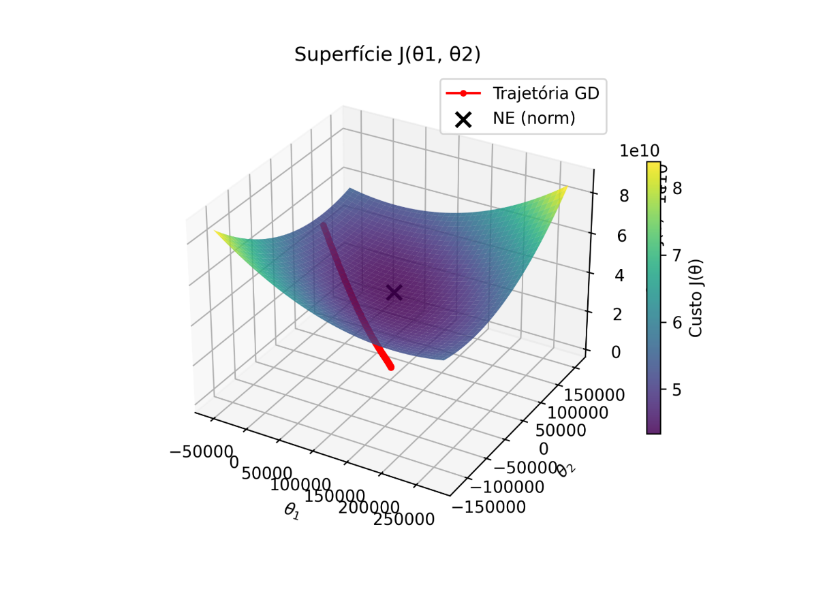
Figura - Perspectiva tridimensional da superfície da função de custo, com a trajetória de convergência dos métodos GD e NE.
A Figura apresenta uma perspectiva tridimensional da superfície da função de custo J(θ), onde é possível visualizar a trajetória de convergência do Gradiente Descendente (GD) em direção ao mínimo global. A marcação do ponto correspondente à Equação Normal (NE), já na região de menor custo, destaca seu caráter direto e preciso. Esta visualização reforça a compreensão geométrica do processo de otimização e da eficiência de cada método.

4, Conclusões
A análise comparativa entre os métodos de otimização e as estratégias de normalização na regressão linear multivariada permitiu extrair as seguintes conclusões:
Importância da Normalização das Features: A normalização das variáveis independentes é essencial para o desempenho eficiente do algoritmo de Gradiente Descendente (GD). Sem normalização, o GD pode apresentar convergência lenta ou até mesmo não convergir, especialmente quando as features possuem escalas muito diferentes. A padronização (z-score) e a normalização min-max são técnicas eficazes para escalar os dados, tornando o processo de otimização mais estável e rápido.
Comparação entre Gradiente Descendente e Equação Normal: A Equação Normal (EN) fornece uma solução analítica direta para os parâmetros do modelo, sendo computacionalmente eficiente para conjuntos de dados pequenos a médios. No entanto, para grandes volumes de dados ou quando a matriz é singular ou quase singular, o GD se torna mais apropriado, pois não requer a inversão de matrizes e pode ser implementado de forma iterativa e escalável.

Eficiência e Robustez dos Métodos: O GD, quando combinado com técnicas adequadas de normalização, demonstrou ser eficiente e robusto, especialmente em cenários com grandes conjuntos de dados. A EN, embora rápida em pequenos conjuntos, pode ser sensível a problemas de multicolinearidade e à presença de outliers, afetando a estabilidade dos coeficientes estimados.

Visualizações e Interpretação dos Resultados: As visualizações geradas, como a evolução da função de custo, a trajetória de convergência no espaço dos parâmetros e o ajuste do plano de regressão aos dados, foram fundamentais para compreender o comportamento dos algoritmos e a qualidade do ajuste do modelo. Em resumo, a escolha entre GD e EN deve considerar o tamanho e as características do conjunto de dados, bem como a necessidade de interpretação e eficiência computacional. A normalização das features é uma etapa crucial no pré-processamento dos dados, impactando diretamente na performance dos algoritmos de otimização.

5. Referências
- GONÇALVES, Natalia. Uma breve introdução à Regressão Linear. Medium, 2023. Disponível em: https://medium.com/@natalia.gcvs/uma-breve-introdução-à-regressão-linear-377af14c08aa. Acesso em: 01 maio 2025.
- SANTOS, Tiago Mendonça dos. Gradiente descendente. Blog pessoal, 2023. Disponível em: https://tiagoms.com/posts/gradiente/. Acesso em: 01 maio 2025.
- PEREIRA DE FIGUEIREDO, Felipe. Inteligência Artificial e Machine Learning: Regressão Linear. ResearchGate, 2020. Disponível em: https://www.researchgate.net/publication/340465177_Inteligencia_Artificial_e_Machine_Learning_Regressao_Linear. Acesso em: 01 maio 2025.
- NUNES, David Brandão; BARROS NETO, José de Paula; FREITAS, Silvia Maria de. Modelo de regressão linear múltipla para avaliação do valor de mercado de apartamentos residenciais em Fortaleza, CE. Ambiente Construído, Porto Alegre, v. 19, n. 1, p. 89-104, jan./mar. 2019. Disponível em: https://www.researchgate.net/publication/331441290_Modelo_de_regressao_linear_multipla_para_avaliacao_do_valor_de_mercado_de_apartamentos_residenciais_em_Fortaleza_CE. Acesso em: 01 maio 2025.
- SASSI, R. J. et al. Introdução aos modelos de regressão linear. ENAP, 2019. Disponível em: https://repositorio.enap.gov.br/bitstream/1/4788/1/Livro_Regressão%20Linear.pdf. Acesso em: 01 maio 2025.

